**1.1**

Просто перерисовал цикл. Заранее извиняюсь за слабую эстетическую ценность диаграмм

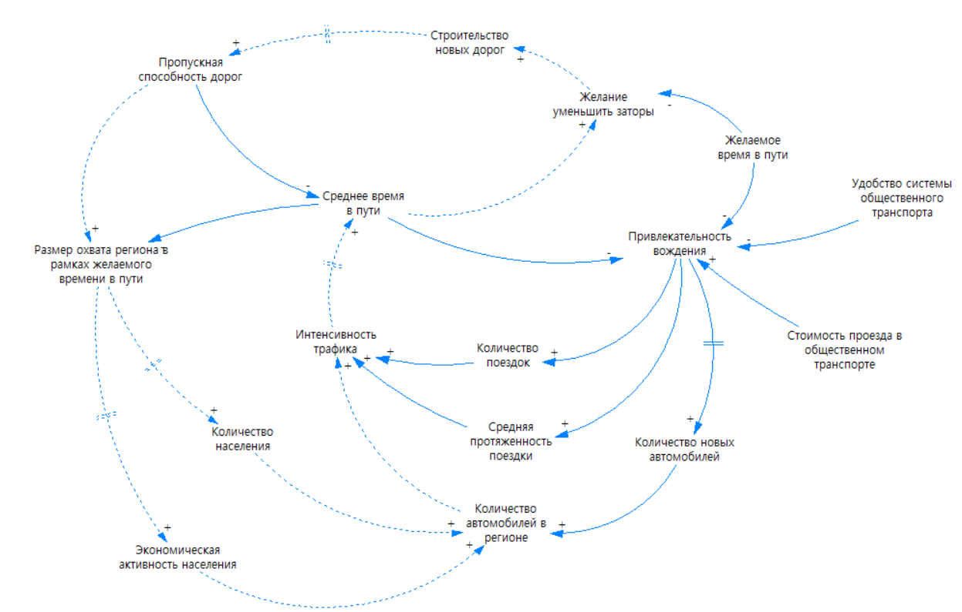

**1.2**

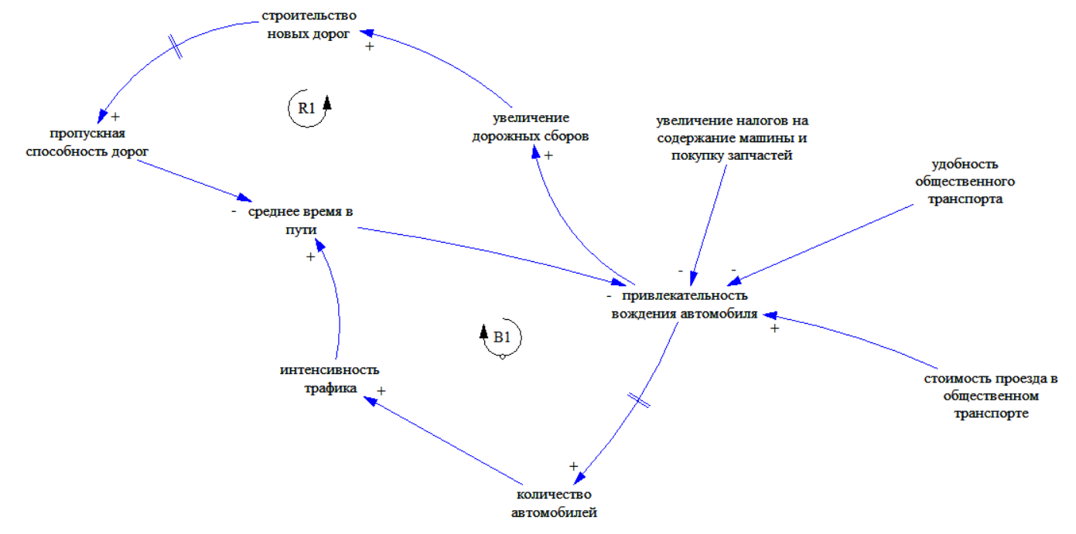

За основу конечно же взят цикл из книги. Но там уклон делается на сбалансированное решение: построить дороги, чтобы сделать вождение авто более привлекательным. И сделать общественны транспорт, чтобы сделать вождение авто менее привлекательным. Итого, выходит нестабильная система, где владелец авто смотрит что выгоднее, отталкивается от своих желаний и принимает некоторое решение. Но факторы могут менять почти каждый день, и решение владельца будет разным. А в нашей стране достаточно много людей, для кого автомобиль куплен далеко не от излишка денег, и они действительно подсчитывают выгодность каждой поездки после каждого повышения цен на бензин либо общественный транспорт. Более того, даже среди моих знакомых такие личности имеются! Я считаю, этот подход из-за своей зыбкости решить проблему не в состоянии.

В моём подходе отталкивался от системы с автомобилями в Сингапуре: там совершенно нет проблем с пробками. Ведь иметь свой автомобиль могут далеко не все. А иметь поддержанный автомобиль и вовсе исключительно лишь богачи (очень сложная история с поиском запчастей).

Контур B1 балансирующий: поддерживает систему в состоянии, которые есть. А вот контур R1 усиливающий и как раз он вносит всю нестабильность: больше дорог – меньше пробок – быстрее поездки – больше людей хотят ездить на своём авто. Этот цикл бесконечно наращивает количество водителей и количество дорог. Однако, решение этой проблемы было предложено выше.

**2**

Я решил взять тему номер 4: что вы можете сказать о факторах, обуславливающих высокие цены на недвижимость в Минске?

Только в Минске дорогие ли квартиры? Интересное предположение конечно, но слегка смешное для весьма большого круга людей. Я решил рассмотреть ситуацию со стоимостью квартир в Москве, там действительно проблема. Ибо если рассказать любому москвичу с ипотекой сколько стоит квартира того же метража в Минске – реакция непредсказуема: от смеха до паники.

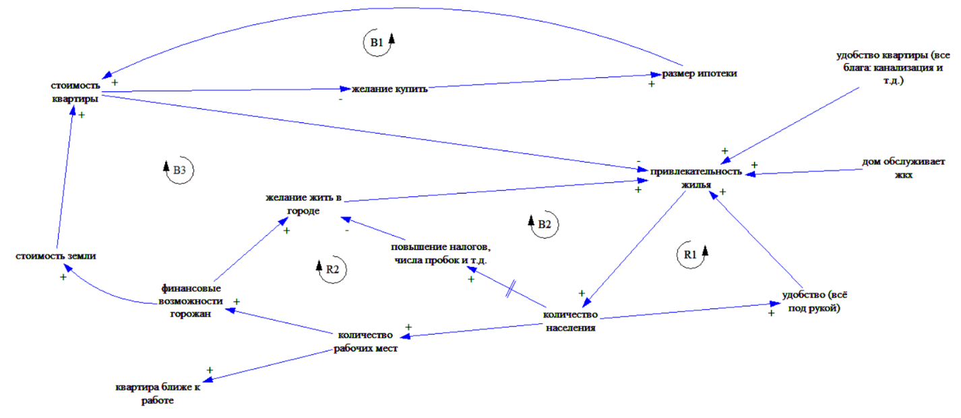

*Цикл B1*: стоимость квартиры (-) желание купить (+) размер ипотеки (+) стоимость квартиры

Это одна из самых важных проблем при покупке квартиры. Как так сложилось? Высокая цена квартир в Столице вызвана, во многом, не рыночным нагнетанием спроса. Строго говоря, приобрести жилплощадь в границах Кольцевой автодороги не по кармашку ни 1 обыкновенному столичному жителю – работающему адепту среднего класса. Но, делая упор на магическую формулу «жить то кое-где надо», люд ухитряется исполнять истинные подвиги – изыскивать способы и получать ипотеку. Именно так, в начале завышенная стоимость, на не самую высококачественную недвижимость, продолжает держать высокий уровень, а свежие торговцы определяются по предшественникам.

*Цикл R1*: привлекательность жилья (+) количество населения (+) удобство (+) привлекательность жилья

Чем больше количество населения – тем выше плотность застроек. И, следовательно, повышаются шансы, что в Вашем районе будет построен супермаркет или что-то подобное. А это повышает удобство: не нужно ехать в другую часть города за покупками. Следовательно, больше людей желает жить в городе из-за своей лени и желании экономить время.

*Цикл B2*: привлекательность жилья (+) количество населения (||, +) повышение налогов, числа пробок и т.д. (-) желание жить в городе (+) привлекательность жилья

На мой взгляд, здесь стоит лишь пояснить связь между количеством населения и повышением налогов: кажется, что нет логики. Ведь чем больше людей, тем лучше инфраструктура и всё в принципе должно быть дешевле, потому что товары потребляются оптом, всем нужно примерно одно и то же в плане сферы услуг и т.д. Но увы, нельзя же производить все товары в городе или близко к нему. Тогда начнутся проблемы с экологией. Итого, нужно тратиться на доставку и подобные расходы. Но мне кажется, более сильная причина в жадности человеческой: если есть спрос, значит надо повысить предложение.

*Цикл R2*: привлекательность жилья (+) количество населения (+) количество рабочих мест (+) финансовые возможности горожан (+) желание жить в городе (+) привлекательность жилья

По-моему, чем больше население – тем больше рабочих мест: нужно строить новые дома, кормить людей, одевать и прочее. Кратко – сфера услуг процветает. А если людям есть где найти работу, то и в целом уровень их благосостояния выше. И тот факт, в городе зарплаты выше, привлекает людей извне его границ. Чудеса урбанизации.

*Цикл B3*: привлекательность жилья (+) количество населения (+) количество рабочих мест (+) финансовые возможности горожан (+) стоимость земли (+) стоимость квартиры (-) привлекательность жилья

Чем выше количество населения, тем сложнее следить за благосостоянием города: органы правопорядка, вывоз мусора и прочее. А также извечная проблема спрос-предложение: если вы хотите жить в городе, то платите больше. И цены неустанно растут.

*Рычаги влияния и пути разрешения:*

*B1:* известно, что владельцы недвижимости в Москве не владеют землёй, на которой находится та самая недвижимость. Это запрещено, в принципе невозможно купить кусочек Москвы. Это значит, что государство в силах целиком диктовать условия существования (финансовые) для владельцев. Можно вспомнить историю Рэя Крока и Макдоналдс: как он подчинил себе сеть, уже тогда огромную и перспективную, хотя конкретно в компании его доля прибыли была ничтожна и голос его веса не имел. Но благодаря махинациям с землёй он смог осуществить свою мечту и заполучить право управления компанией. То есть, порочное кольцо с ипотекой и неоправданным повышением цен можно разорвать лишь если вмешается владелец земли – государство. Однако, этого до сих пор не произошло и, вероятно, вряд ли стоит ожидать.

*B2 и B3:* здесь стоит вопрос в прибыли. А когда кто-то получает – кто-то иной тратит. И поскольку царствует капитализм, я считаю, что эти проблемы неразрешимы. За всё приходится платить… А за остро желаемое приходить платить ещё дороже.

*R1 и R2:* проблема в том, что жизнь в городе слишком привлекательна для людей. На примере Беларуси, неплохой рычаг воздействия – пытаться вернуть людей «на землю» подарив дом, работу, на которой будет зарплата достаточная для данного региона, да и в целом реклама хорошей экологии и прочего… Курс хороший, но не слишком действенный, как оказывается.

Мне кажется, что эту проблему можно решить лишь позаимствовал идею Томаса Мора, изложенную в его «Утопии»: жителям запрещено покидать место их рождения. И фиксированное количество профессий, потребность в дополнительных работниках отсутствует. Но это слишком радикальный подход и вряд ли когда-либо будет реализован. Так что остаётся лишь пищей для ума, как и 500 лет назад.

**3**

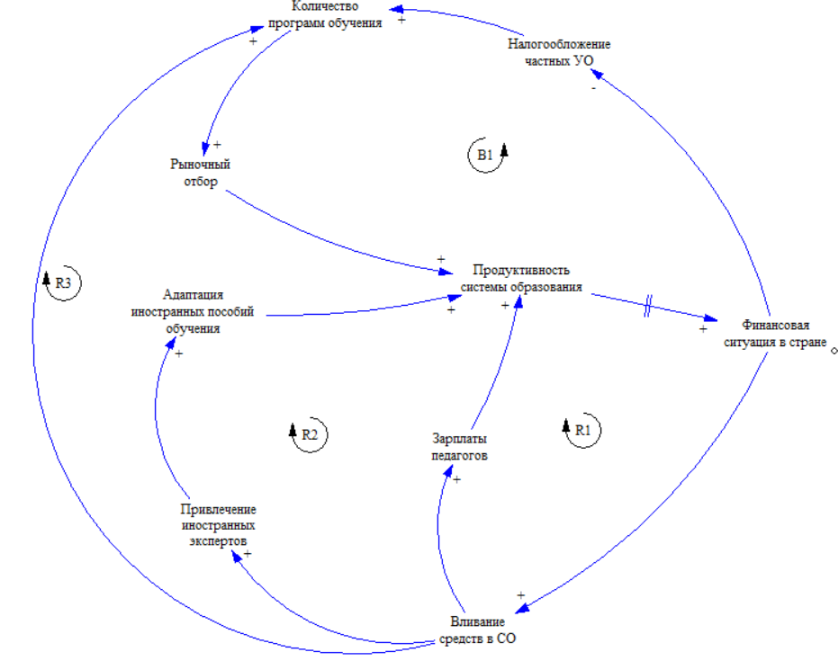

*Цикл B1*: Продуктивность СО(||, +) Финансовая ситуация в стране (-) Налогообложение частных УО (+) Кол-ва программ обучения (+) Рыночный отбор (+) Продуктивность СО  
*Цикл R1:* Продуктивность СО(||, +) Финансовая ситуация в стране (+) Вливание средств в СО (+) Зарплаты педагогов (+) Продуктивность СО  
*Цикл R2:* Продуктивность СО(||, +) Финансовая ситуация в стране (+) Вливание средств в СО (+) Привлечение иностранных экспертов (+) Адаптация иностранных пособий обучения (+) Продуктивность СО  
*Цикл R3:* Продуктивность СО(||, +) Финансовая ситуация в стране (+) Вливание средств в СО (+) Кол-ва программ обучения (+) Рыночный отбор (+) Продуктивность СО

**4**

11 стремление к неверной цели

*Возникновение:*  
Может возникнуть в тех случаях, когда цели системы определены неточно, система стремится к их выполнению, достигая результата, которого никто не ожидал.  
*Способ выхода:*  
Использовать показатели и цели, отражающие реальное благополучие системы. Особенно внимательно надо следить за тем, чтобы не путать результаты и усилия по их достижению - иначе получится система, которая будет исправно производить усилия, а не результаты.  
*Свой пример:*  
Ремонт дорог. Лично наблюдал, когда осенью дорожное полотно ремонтировали не с целью привести его в надлежащее состояние, а просто, чтобы было. Удаление ям заключалось в том, что асфальт банально засыпали в лужу и утаптывали ногами. Спустя неделю все было также как и до "ремонта".

*Примечание к работе:*

Задания были разделены между исполнителями, потому вместо окончаний «мы решили» везде «я решил».